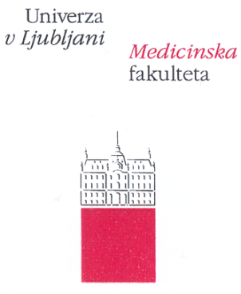

Katedra za čeljustno in zobno ortopedijo in Katedra za otroško in preventivno zobozdravstvo

Department of orthodontics and dentofacial orthopaedics and Department of pediatric and preventive dentistry

Interceptivna ortodontska obravnava v otroškem zobozdravstvu
Interceptive orthodontic treatment in paediatric dentistry

Urnik predavanj za zimski semester študijskega leta 2020/2021
Schedule of lectures for the winter semester of the academic year 2020/2021

Datum/Date | Naslov/Title | Predavatelj/Lecturer
1. 10. 2020 | Preprečevanje ortodontskih nepravilnosti in interceptivni ortodontski ukrepi v otroškem zobozdravstvu /  Interceptive orthodontic treatment in pediatric dentistry | izr.prof. dr. Pavlič
8. 10.2020 | Vloga zobozdravnika pri triaži  čeljustnih in zobnih nepravilnosti /  The role of a dentist in triage of orthodontics and dentofacial orthopedics | izr.prof. dr. Primožič
15. 10. 2020 | Držalec prostora / Space maintainer | asist. Likar Ostrc
22 10. 2020 | Miofunkcijske vaje / Myofunctional therapy | prof. dr. Ovsenik
Predavanja potekajo v predavalnici Stomatološke klinike ob četrtkih od 16.00 do 17.00.
The lectures will take place in the auditorium of the Dental clinic on Thurdays from 4pm to 5pm.

Urnik vaj za zimski semester študijskega leta 2020/2021
Schedule of exercises for the winter semester of the academic year 2020/2021

Vaje/Exercises | skupina A/group A | skupina B/group B
miofunkcijske vaje/  myofunctional exercises | 5. 10. 2020 ponedeljek/Monday
izdelava vestibularne ploščice/  manufacture of the vestibular shield | 15. 10. 2020 četrtek/ Thursday* | 22. 10. 2020 četrtek/ Thursday*
izdelava držalca prostora/  manufacture of the space maintainer | 05. 11. 2020 četrtek/ Thursday* | 12. 11. 2020 četrtek /Thursday*
Vaje potekajo na Katedri za čeljustno in zobno ortopedijo in Predklinični vajalnici Stomatološke klinike od 16.00 do 20.00.
The exercises will take place at the Department of orthodontics and dentofacial orthopaedics and pre-clinical exercise room*from 4pm to 8pm.

Pogoj za opravljene obveznosti izbirnega predmeta Interceptivna ortodontska obravnava v otroškem zobozdravstvu in pridobitev kreditnih točk so 100% udeležba na predavanjih in vajah, izdelava interceptivnega pripomočka, priprava seminarja v pisni obliki in ustni obliki. Ocena predmeta bo sestavljena iz ocene vaj in seminarja.

